Final project Quality Assurance: automation testing untuk website demo OrangeHRM menggunakan Cypress dengan pola Page Object Model (POM)

Nama : Wahyu Kuncoro
Link GitHub : https://github.com/wahyuuu9/FinalProjectQA_orangehrm-cypress-pom

- Login.cy.js
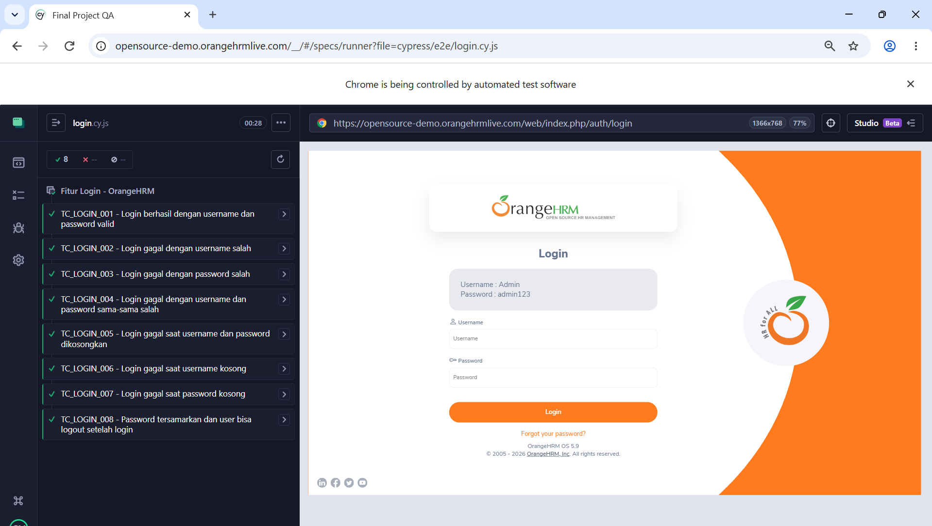

- Directory.cy.js
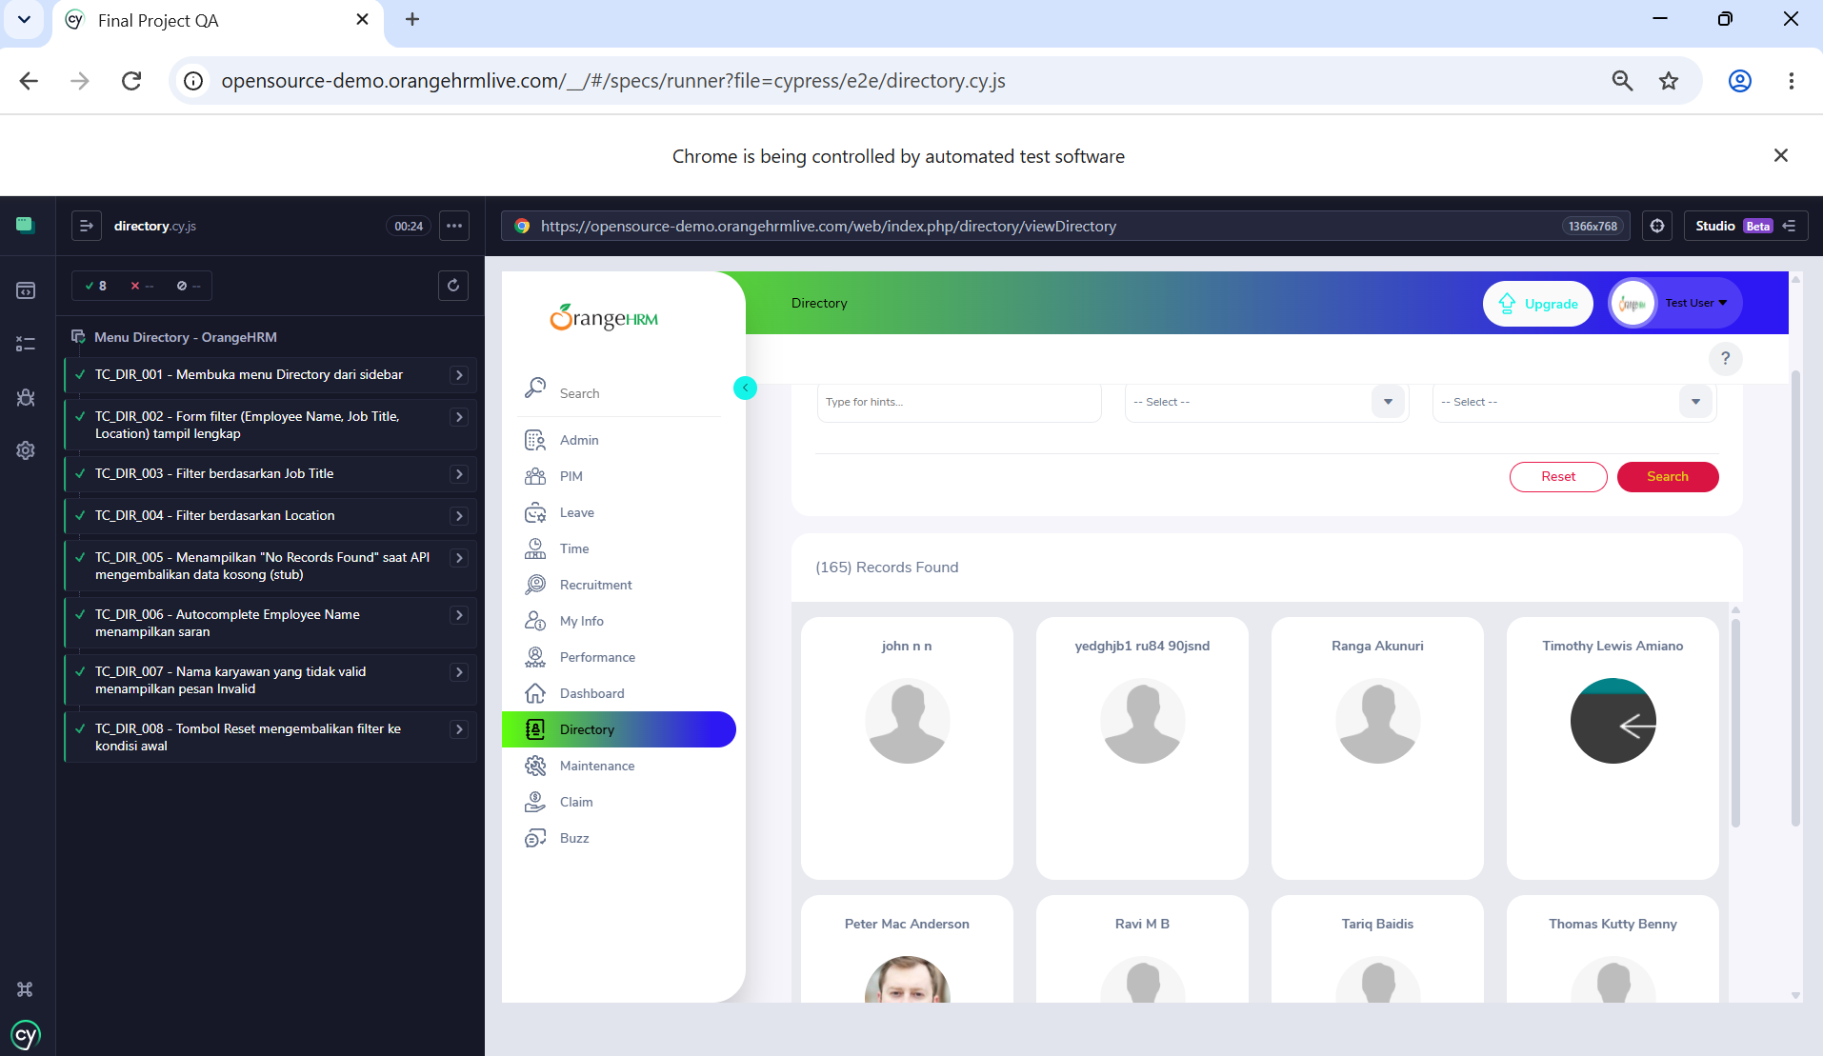

- Recruitment.cy.js


